**Thiết Kế Phần Mềm Bảo Trì**

**cho**

**Game đánh bài Summoner**

**Phiên bản 2.0 được phê chuẩn**

**Ts.Huỳnh Quang Nghi**

**Được chuẩn bị bởi**

**Phan Thanh Liêm B1400701**

**Nguyễn Quang Phong B1400717**

**Lê Nguyên Thức B1400731**

**Ngày 21 Tháng 04 Năm 2018**

Mục Lục

Mục Lục ii

Theo dõi phiên bản tài liệu iii

1. Giới thiệu 1

1.1. Mục đích 1

1.2. Nhóm người đọc 1

1.3. Phạm vi sản phẩm 1

1.4. Bảng chú giải thuật ngữ 1

1.5. Tài liệu tham khảo 1

1.6. Qui ước về cách trình bày 1

2. Kiến trúc hệ thống 1

2.1. Thiết kế kiến trúc 1

2.2. Mô tả sự phân rã 1

2.3. Cơ sở thiết kế 2

3. Thiết kế dữ liệu 2

3.1. Mô tả dữ liệu 2

3.2. Từ điển dữ liệu 2

4. Thiết kế theo chức năng 2

4.1. Những thiết kế cho các chức năng cần được điều chỉnh 2

4.2. Những thiết kế cho các chức năng mới 4

5. Bảng tham khảo tới các yêu cầu 6

Theo dõi phiên bản tài liệu

|  |  |  |  |
| --- | --- | --- | --- |
| **Tên** | **Ngày** | **Lý do thay đổi** | **Phiên bản** |
|  |  |  |  |
|  |  |  |  |

1. Giới thiệu
   1. Mục đích

Tài liệu này mô tả thiết kế kiến trúc hệ thống, thiết kế dữ liệu, thiết kế chức năng cảu các yêu cầu được sửa chữa, nâng cấp, thay đổi và thêm mới trong quá trình bảo trì của trò chơi đánh bài Summoner.

* 1. Nhóm người đọc

Tài liệu này dành cho người quản lý, lập trình viên, kiểm thử viên dùng trong quá trình bảo trì phần mềm. Tài liệu được chia làm 5 phần chính là: giới thiệu, thiết kế kiến trúc, thiết kế dữ liệu, thiết kế chức năng và bản tham khảo các yêu cầu khác. Các phần này sẽ giới thiêu chi tiết về các yêu cầu sẽ thực hiện trong quá trình bảo trì.

* 1. Phạm vi sản phẩm

Tài liệu này dùng để bảo trì cho trò đánh bài Summoner nhằm cải tiến các chức năng của trò chơi, loại bỏ các lỗi, và phòng ngừa các lỗi có thể xảy ra trong tương lai. Là cơ sở để phát triển, căn cứ để tiến hành kiểm thử, vận hành, bảo trì,… chương trình.

* 1. Bảng chú giải thuật ngữ

|  |  |  |
| --- | --- | --- |
| STT | Thuật ngữ / Từ viết tắt | Định nghĩa / Mô tả |
|  |  |  |

* 1. Tài liệu tham khảo
* Giáo trình bảo trì phần mềm.
* Tài liệu mẫu bảo trì phần mềm của IEEE.
* Tài liệu đặc tả và thiêt kế dùng trong quá trình viết phần mềm
  1. Qui ước về cách trình bày

Tài liệu này được trình bày bằng Font Time New Roman, kích cỡ chữ 13, khổ giấy A4; có trang bìa, trang mục lục và Trang phân công công việc nhóm.

1. Kiến trúc hệ thống
   1. Thiết kế kiến trúc
   2. Mô tả sự phân rã
   3. Cơ sở thiết kế
2. Thiết kế dữ liệu
   1. Mô tả dữ liệu
   2. Từ điển dữ liệu
3. Thiết kế theo chức năng
   1. Những thiết kế cho các chức năng cần được điều chỉnh
      1. Chức năng kết thúc game
   * **Mục đích**: kết thúc game khi một trong hai người chơi dung hết bài của mình, bên còn bài thắng.
   * **Giao diện**:

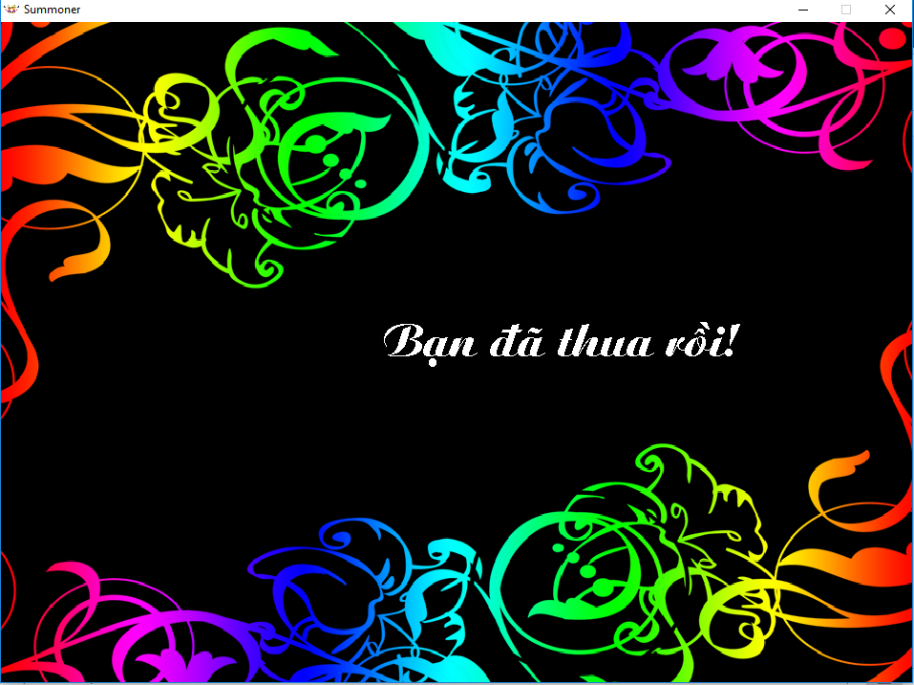

* + **Các thành phần trong giao diện**:

|  |  |  |  |
| --- | --- | --- | --- |
| STT | Loại điều khiển | Giá trị mặc định | Lưu ý |
| 1 | Image | Nen4.png |  |
| 2 | Text | Null |  |

* **Cách xử lý:**

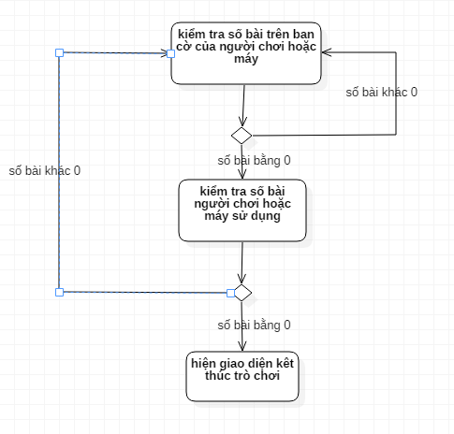

* **Hàm/ sự kiện** (nếu có):
* **Các ràng buộc (nếu có)**:
  + 1. Cân bằng bài
  + **Mục đích**: Cân bằng lại một số lá bài để trò chơi trở nên cân bằng hơn.
  + **Các thay đổi:**

+Ma lửa: hp: 12->16, at: 7->8

+ Ma nước: hp: 12->16, at: 5->6

+ Rắn khổng lồ: -1hp đối thủ -> -30%hp hiện tại của đối thủ, giảm tải của bài: 6->5

+ Solria: +1df sau mỗi lượt -> +1hp +1df sau mỗi lượt, hp: 16->18, df:6-> 4

+ ThurDer: 50% tỉ lệ không sát thương ->30% tỉ lệ không sát thương

+ Liica: +3hp trước trận -> +2hp trước trận

+ Thẻ Kiếm sĩ bật thầy:

* +1df nếu đối thủ có số sao cao hơn -> +2df nếu đối thủ có sao cao hơn.
* +1hp nếu đối thủ có số sao thấp hơn->+2hp nếu đối thủ có số sao thấp hơn.
  + 1. Thay đổi đồ họa
  + **Mục đích**: khiến cho một số đối tượng đồ họa trở nên rõ ràng hơn, làm cho trò chơi thân thiện với người dùng hơn.
  + **Các thay đổi:**

+ Đổ bóng trắng chỉ số HP của thẻ bài chủ.

* 1. Những thiết kế cho các chức năng mới
     1. Thêm giao diện tải
* **Mục đích**: hiển thị thanh tải trong quá trình chờ đợi trò chơi khởi động hoặc tải ván chơi
* **Giao diện**:

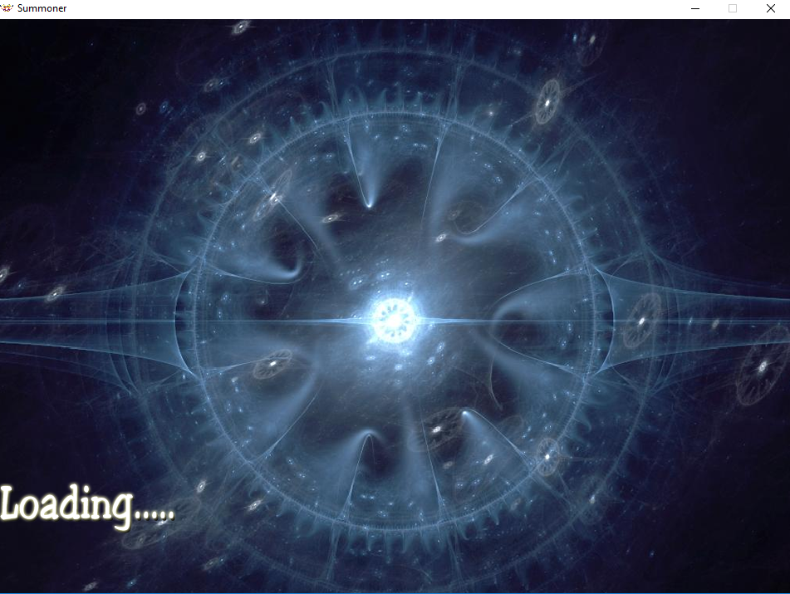

* **Các thành phần trong giao diện**:

|  |  |  |  |
| --- | --- | --- | --- |
| STT | Loại điều khiển | Giá trị mặc định | Lưu ý |
| 1 | Image | Nen3.png |  |
| 2 | Image | Load1.png |  |
| 3 | Line | 0 |  |

* **Cách xử lý:**

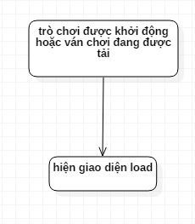

* **Hàm/ sự kiện** (nếu có):
* **Các ràng buộc (nếu có)**:
  + 1. Chức năng tháo bài
* **Mục đích**: Tháo xuống các lá bài đã đưa lên bàn bài.
* **Cách xử lý:**

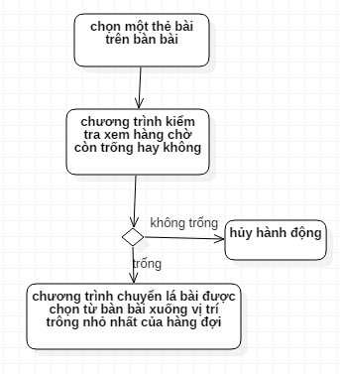

* **Hàm/ sự kiện** (nếu có):
* **Các ràng buộc (nếu có)**:
  + 1. Thêm các lá bài mới
* **Mục đích**: thêm các lá bài mới vào trò chơi.
* **Các đối tượng được thêm mới:**

+ Bài "triệu hồi sư": Thêm mới bài "triệu hồi sư", kỹ năng: +1hp cho toàn bộ bài cùng phe, chỉ số cơ bản: HP=25, Tải=12.

+ Bài "Rem": Thêm mới bài "Rem", chỉ số cơ bản: hp=17, at=17, df=17, kỹ năng: giảm 1df của kẻ thù khi phản công, giảm 1df của bản thân, tăng 4hp và 1 at sau mỗi lượt.

+ Bài "Ma cây": Thêm mới bài "Ma cây", chỉ số cơ bản: hp=17, at=6, df=3.

+ Bài "Yêu tinh cây": Thêm mới bài "Yêu tinh cây", chỉ số cơ bản: hp=17, at=6, df=4, kỹ năng: hồi 1hp sau mỗi lượt, hồi 1hp khi tấn công.

+ Bài "Zombie": Thêm mới bài "Zombie", chỉ số cơ bản: hp=34, at=10, df=0.

+ Bài "Chimera": Thêm mới bài "Chimera", chỉ số cơ bản: hp=20, at=10, df=4, kỹ năng: phản công với sát thương chuẩn là 20% máu đối phương, hoặc là 1 nếu 20% máu đối phương nhỏ hơn 1.

1. Bảng tham khảo tới các yêu cầu